网上报名流程

投标人了解项目情况后准备报名

下载公告附件获取报名资料

按照要求填写完毕后，打印并加盖公章后扫描成图片，连同文件支付费用凭证截图一并发送到邮箱366187903@qq.com,并在邮箱标题注明“报名单位名称+XX项目”报名资料（项目名称可以简写如加油站10kv配电工程）。

我公司收到邮件后，将回复邮件通知报名资料是否完整，如不完整，请及时按照回复邮件内容进行修改并重新发送。

投标人开标时，请带上报名时填写的所有资料原件交至我公司报名处。

公司账户信息（报名费用请公对公转账至以下账户）
名 称： 内江联合产权服务有限公司纳税人识别号： 91511000584211142U
地 址、电 话： 四川省内江市东兴区兰桂大道 377 号 2 单元 3
楼 2 号 0832-2943093
开户行及账号： 工行内江市分行营业室 2307484119124563257

或扫码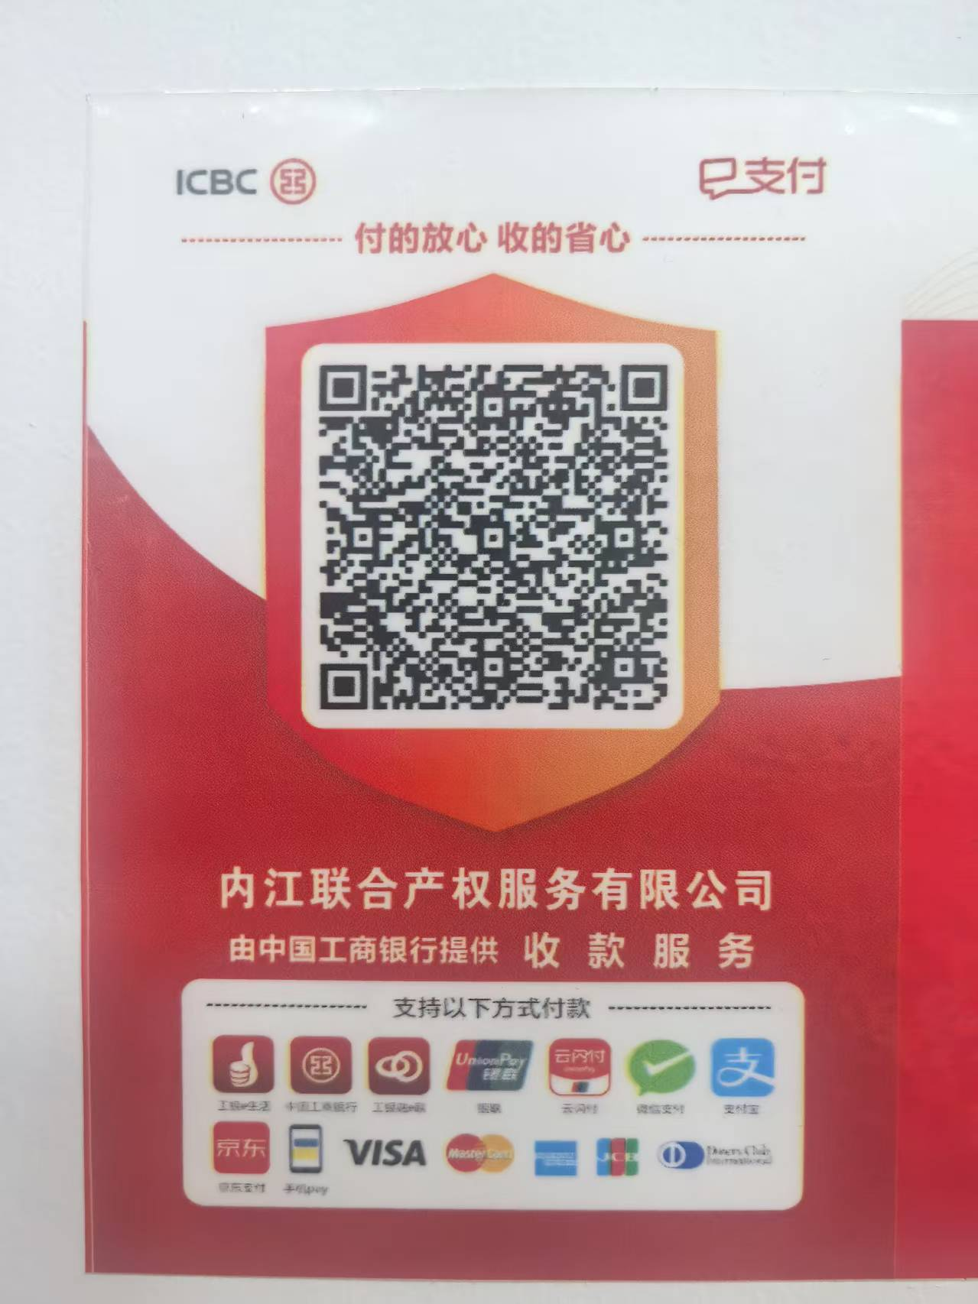
介绍信
内江联合产权服务有限公司：

兹介绍我公司同志（身份证号：），前往你处办理XX项目（项目编号：）的购买标书事宜，请与接洽！

XXXXX公司

（加盖公章）

年月日

附：经办人身份证（正反面）复印件

内江联合产权服务有限公司
投标人报名登记表
项目名称 :
项目编号：
登记内容
投标人名称(全称)
统一社会信用代码
法定代表人
授权代理人
法定代表人或授权代理人
联系电话
电子邮箱
报名项目名称及包件号
招标文件领取完整情况 | 完整（ ） 不完整（ ）
备注： | 标书费：200元
注意事项：
1、请投标人认真填写本表相关信息，保证所填信息真实、有效；所填联系电话从本项目报名之日起至投标文件（响应文件）递交截止时间止应畅通有效，如因自身信息填写错误（如电话号码填写错误、电子邮箱填写不清或难辨等）或关、停机等原因造成的责任由投标人自行承担，我公司概不负责。
2、电子邮箱是投标人认可的电子文档相关资料接受方式，投标人应尽自行接收和确认的义务，如电子文档相关资料发送到投标人电子邮箱而投标人没有自行接收、查看造成投标人不清楚电子文档相关资料内容的，后果由投标人自行承担。
3、招标文件领取人应认真核对所获资料（招标文件、工程量清单、图纸等），确认资料完整无误后，在上表格“招标文件领取完整情况：完整”处填写“是”或打“√”。
4、我公司以更正通知、澄清、修改书及有关补充通知等招标文件有效组成文件发送至投标人电子邮箱的，视同书面送达，投标人对其合法性和有效性予以认可。
投标人法定代表人或授权代理人签字： 时间：

